Технологическая карта урока окружающего мира.
Проведено: учителем начальных классов МБОУ «Гимназия» Каниной О.Л.
Тема:Птицы, их разнообразие.
Учебное пособие, авторы, класс:
-Поглазова О.Т., Шилин В.Д. «Окружающий мир», учебник 1 класс, Смоленск «Ассоциация 21 век», 2011г.
- Поглазова О.Т., Шилин В.Д. «Окружающий мир», рабочая тетрадь 1 класс, Смоленск «Ассоциация 21 век», 2015г.
Тип урока:урок открытия нового знания
Форма урока: урок-экспедиция
Формы организации познавательной деятельности учащихся: индивидуальная, парная, фронтальная.
Цели деятельности педагога: создать условия для ознакомления с многообразием птиц, их общими и отличительными особенностями; способствовать развитию монологической речи, наблюдательности, внимания, аналитических умений.
Целевые установки на достижение результатов:
Личностных :развитие навыков сотрудничества с учителем и сверстниками, формирование уважительного отношения к иному мнению.
учить распознавать представителей животного мира; сформировать у детей первоначальное представление о птицах как о части животного мира; учить выявлять признаки данного вида животных.
Метапредметных:
- Познавательные УУД: познакомить с птицами и их отличительными признаками, показать их многообразие и красоту, учить распознавать птиц среди других представителей животного мира.
- Регулятивные УУД: учить считывать и понимать информацию из разных источников (фотографии, схемы, таблицы, картинки); пользоваться дополнительными источниками информации; наблюдать, анализировать, систематизировать полученную информацию, делать выводы и обобщения.
- Коммуникативные УУД: формировать умение работать в группе, умение общаться, управлять своим поведением и поведением партнера, принимать решение и обосновывать его.
- Личностные УУД:воспитывать бережное отношение к природе, учить сопереживать братьям нашим меньшим; учить высказывать свое мнение и уважать мнение других.
Оборудование: Мультимедийная презентация, экран, проектор, толковый словарь, конверт № 1(загадки и картинки-отгадки), картинки животных
( кенгуру, жираф, рысь, белка, кит, морж, тюлень, дельфин), строение млекопитающего и название этих частей (водоплавающего и лесного) , строение птицы и название частей, конверт № 4 (игра «Выбери клюв»),конверт № 2 с карточками отличительных признаков разных групп животных, запись птичьего пения, Конверт № 3 (перья птиц), шаблоны птиц для рефлексии, ножницы, баночка с водой, сюрприз на память (закладки ), выставка книг, таблички: существенные признаки животных, светофоры красно-зеленого цвета.

Технологическая карта урока
№ п/п | Структура урока | Деятельность учителя | Время | Деятельность учащихся
1 | Мотивирование к учебной деятельности.  (Организационный  момент) | У нас сегодня необычный урок. К нам пришли гости. Давайте поприветствуем их и поздороваемся.  Долгожданный дан звонок  Значит, начался урок.  Посмотрите, все в порядке  Книжки, ручки и тетрадки  Все ли правильно сидят?  Все ль внимательно следят?  Ну, тогда мы начинаем,  И, конечно не зеваем! | 1 мин | Учащиеся поворачиваются лицом к гостям и кивают головой.
2 | Актуализация и фиксирование индивидуального затруднения в пробном учебном действии. Повторение пройденного материала. | Слайд-Сегодня мы с вами отправимся в экспедицию. А кто знает, что такое экспедиция? Где мы можем найти эту информацию? Чтобы узнать, что такое экспедиция, воспользуемся словарем. У этого слова несколько значений. Ада, зачитай только 3. Как вы поняли, скажите своими словами. Для чего туда люди отправляются? (изучать что-нибудь)  А вот, с какой целью и что будем изучать, мы узнаем немного позже. В нашу экскурсию возьмем: учебники, конверты с заданиями, ножницы, стаканчик с водой.  – Итак, отправляемся в путь. А кого можно встретить в экспедиции, мы узнаем, отгадав загадки.  1)Работа в парах.  – У вас на парте лежит конверт № 1. Вам нужно отгадать загадки, среди картинок разных животных найти картинку-отгадку, отметить галочкой и обобщив эти картинки, назвать их одним словом. Приступаем к работе.  - Давайте проверим, как вы выполнили задание.  – Какие отгадки выбрали? (Белка, волк, медведь) Кто не согласен? Можно ли объединить этих животных в одну группу? Как мы назовем эту группу? Как по-другому можно назвать группу? (Млекопитающие)Почему так называется эта группа животных?  2)Повторение пройденного материала  -Сейчас мы проверим, какие еще признаки млекопитающих вы запомнили с прошлого урока.  Индивидуальная работа  - распределить картинки на 2 группы и дать объяснение  2)указать строение тела млекопитающих, обитающих на суше и в воде.  Фронтальная работа  Слайд  -Пока ребята выполняют индивидуальные задания, мы проведем блиц-опрос.  Блиц-опрос(закончи предложение)  На прошлом уроке мы изучали….(млекопитающих)  К ним относятся…(собака, белка, медведь,)  Главным отличительным признаком млекопитающих являются….(вскармливают детенышей молоком)  Многие передвигаются на…. лапах.  Тело покрыто….(шерстью).  Они обитают на…(суше).. и в…(воде)..  3)Обобщение, вывод, проверка индивидуальной работы.  -Весь животный мир делится на несколько групп.  Слайд  Назовите их: насекомые, млекопитающие, земноводные, пресмыкающиеся, рыбы, птицы.  Особенности одной группы мы изучили.  Кого мы будем изучать сегодня, угадайте. | 2 мин  3 мин | 1)Проверяют готовность к уроку.  2)Работа со словарем  Экспедиция  1. см. экспедировать. 2. Учреждение или отдел учреждения, ведающие отправкой, пересылкой чего-н. Газетная, э. почтамта. 3. Поездка группы лиц, отряда с каким-я. специальным заданием. Научная 9. Спасательная э.  3)Работа в парах  Отгадывают загадки, подбирают к ним отгадки и обобщают название группы.  загадки о зверях (млекопитающих)  Кто по ёлкам ловко скачет и взлетает на дубы?  Кто в дупле орехи прячет, сушит на зиму грибы? (белка)  На овчарку он похож, что ни зуб, то острый нож! Он бежит, оскалив пасть, на овцу готов напасть. (волк)  Летом бродит без дороги между сосен и берез. А зимой он спит в берлоге, от мороза пряча нос. (медведь)  Вскармливают детенышей молоком.  Индивидуальная работа  1)-кенгуру, жираф, рысь, белка- живущие и обитающие на суше  - кит, морж, тюлень, дельфин- обитающие в воде  2)2 человека собирают из частей млекопитающее и называют эти части.(4 лапы, туловище, голова, хвост)  Фронтальная работа  Учащиеся обобщают особенности млекопитающих.  Называют группы, на которые делится весь животный мир.
3. | Целеполагание и постановка учебных задач. | Слайд  Снится ночью пауку  Чудо-юдо на суку.  Длинный клюв и два крыла…  Прилетит-плохи дела.  А кого паук боится?  Угадали? Это…  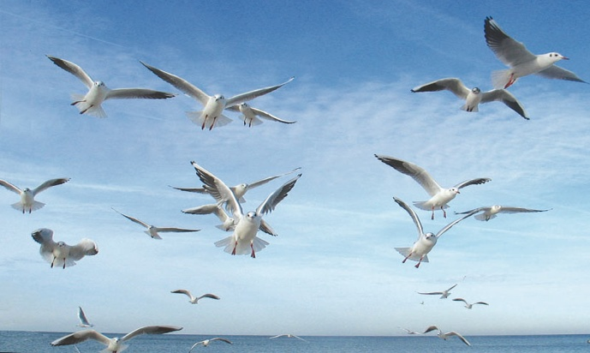  - Сформулируйте тему нашего урока. Что вы уже знаете о птицах? Что бы вы хотели узнать на уроке о птицах? На какие вопросы вы хотели бы сегодня ответить, изучая эту тему?  Слайд | 2 мин. | Формулировка темы урока и определение задач изучения.  -Мы будем изучать птиц.  Задачи изучения:  -кто относится к этой группе  -строение птиц  -отличительные особенности  -чем питаются  -какую пользу приносят  Основная цель: узнать существенные признаки птиц.
4. | Открытие новых знаний и осмысление материала. | -Итак, мы отправляемся в экспедицию изучать тайны птиц. А поведу вас в эту экспедицию я. Сегодня я буду не просто учителем, а орнитологом. А вы знаете, кто такой орнитолог? Чем мы можем воспользоваться, чтобы узнать?  Работа со словарем  Как понимаете, скажите своими словами?  _Что будет объектом нашего изучения? (птицы) | 1 мин | 1 ученик работает со словарем и зачитывает информацию  Толковый словарь говорит нам, что орнитолог – это специалист, изучающий птиц и их распространение.  Наша цель: раскрыть существенные признаки птиц.
 |  | 1-е наблюдение. «Узнай по описанию и отличительным признакам»  -Рассмотрите внимательно эту группу и докажите, что это часть живой природы.  Как можно назвать одним словом эту группу? (птицы).  Слайд  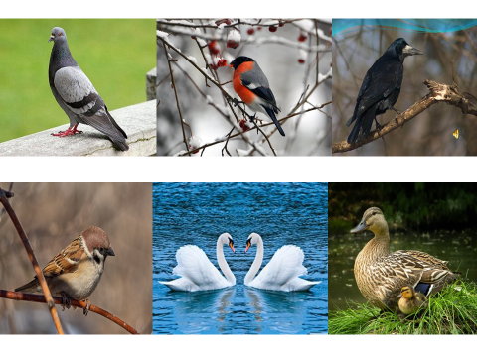Индивидуальная работа  Собрать птицу у доски и подготовиться назвать  из каких частей состоит птица?  Фронтальная работа (работа в парах)  - У вас в конверте № 2 записаны разные признаки животных .Выберите отличительные признаки, которые есть только у птиц и отметьте их галочкой  4 ноги кормят детёнышей молоком 2 ноги  клюв тело покрыто шерстью жабры  тело покрыто перьями крылья тело покрыто чешуёй  -Давайте проверим, какие карточки вы выбрали. Из каких частей состоит птица? (обобщение по слайду)  -Назовите признаки птиц. Какой из них вы считаете главным.?  -.Для чего птицам крылья, перья? Одинаковые ли перья? Что мы хотим о них узнать?  Наше исследование продолжается.  2)Практическая работа  -У вас в конверте № 3 лежат перья, рассмотрите их. Чем они отличаются?(цветом, размером, формой)  -Что общего у всех перьев?  Слайд  -Догадайтесь, где стержень у пера? Покажите его. Рассмотрите строение пера и скажите, из каких частей оно состоит?  Слайд  Подумайте, для чего нужна каждая часть?  – Подуйте на перо. Что видим? (перья летят) Почему? (Легкие). А почему они легкие? Как это свойство помогает птице?  - Сейчас нам понадобятся ножницы. Вспомним технику безопасной работы с ними. Возьмите ножницы и отрежьте стержень пера. (очин) Что вы видите внутри него? (ничего, пустое)Поэтому оно такое легкое.  - Как эта пустота помогает птицам?  - Обмакните перо в воду. Что изменилось? (оно не намокло, перья защищают птицу от воды и сырости)  Подержите перо около щеки. Что вы ощущаете? (тепло)  - Зачем нужны мягкие перья птицам? ( Они защищают их от холода)  - Для чего нужны перья птицам? (большие – для полета, маленькие – для тепла)  А теперь у нас привал, остановка. | 8 мин  3 мин.  6 мин. | 1-е наблюдение  Подготовленные дети выходят к доске и рассказывают о птице, а остальные отгадывают, о какой птице идет речь. Во время рассказа учитель показывает слайды этих птиц.  Приблизительный вариант рассказа детей.  1 Ребёнок: Меня видят в городе круглый год. Когда не было почтовой службы, я доставлял письма. Еще меня называют птицей мира. Современные породы этих птиц развивают скорость до 140 км/ч, а расстояние, преодолеваемое ими, превышает три километра.  Во время Великой Отечественной войны они доставили свыше 15 тысяч сообщений.  Во Владивостоке открылся памятник этой птице как символу мира. Подобные памятники установлены еще в 33 городах по всему свету.  (Голубь.)  2 Ребёнок: Я чёрная стройная птичка, чуть больше голубя. Внешне похожа на ворону, но стройнее её, и, в отличие от своей ближайшей родственницы, ведущей одинокий образ жизни, предпочитаю жить в колониях. Прилетаю, когда на полях еще лежит снег. Меня считают вестником весны. (Грач.)  3 Ребёнок: Я маленькая коричневая птичка – одна из самых известных птиц России. Часто отнимаю корм у голубей и не боюсь близко подлетать к человеку. Я одна из самых известных птиц, обитающих по соседству с жилищем человека (отсюда моё название «домовый») Молодых птиц с их жёлтым окрасом вокруг клюва в народе называют «желторотиками».За помощь со стороны этой птицы в борьбе против насекомых-вредителей ей установлены памятники.  (Воробей.)  4 Ребёнок: Я птичка маленькая, чуть больше воробья. Каждый год прилетаю к вам зимовать. Меня все узнают по красной грудке. Эта птица выглядит нарядной – она всегда в красном. На самом деле красногрудки – это самцы , самочки выглядят намного скромнее. Грудка у них зеленовато-серая. Эти птицы очень заботливые родители. Воспитанием занимаются оба родителя, но больше заботится о подрастающем поколении самец. (Снегирь.)  5 Ребёнок: Я водоплавающая птица. Часто остаюсь зимовать в городе. Многие считают меня домашней птицей и разводят в своем хозяйстве. Неуклюжие на суше, тем не менее являются неутомимыми пловцами, умелыми ныряльщиками (могут нырять на глубину более 6 м), неплохими "летунами"(могут набирать высоту до 6 км). Распространены эти птицы широко. Насчитывается до 110 видов. В России их более 30 видов.  Самец птицы называется  селезень. Он имеет очень красивое оперение. Но самыми красивыми считают утку мандаринку.  (Утка.)  6 Ребёнок: Я благородная белая птица с длинной изогнутой шеей. Меня можно увидеть плавающей в озерах. Считаюсь символом верности. Самая величественная и гордая птица из всех существующих на земле. А из всех обитающих в Европе пернатых — еще и самая крупная.  В дикой природе эти птицы очень осторожны и стараются держаться вдали от берегов.  Преследуемая по воде птица может развить на плаву достаточно большую скорость, если же враг не отстает, то эта птица начинает буквально разбегаться по воде, шлепая лапами и изредка тяжело взмахивая крыльями.  (Лебедь.)  Обобщение по картинкам:  Это птицы. Они дышат, растут, развиваются, размножаются, умирают( таблички на доску)  Индивидуальная работа  Игра «Собери птицу» (2 человека работают у доски).  Обобщают основные отличительные признаки птиц.  (4 ноги, кормят детенышей молоком, 2 ноги, клюв, тело покрыто шерстью, жабры, крылья, тело покрыто перьями, тело покрыто чешуёй.)  Проверка индивидуальной работы.  2)Практическая работа  Рассматривают и наблюдают перья.  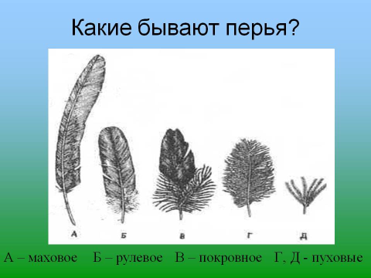  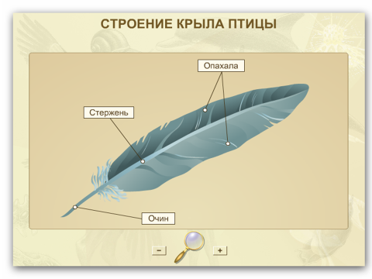  Обобщение и выводы о строении пера и его особенностях.  -. Каждое перо имеет стержень, опахало, очин.  Перья легкие, потому что внутри они полые. Это помогает птицам при полете.  Перо не намокает и защищает птицу от воды и сырости, а так же сохраняет тепло.  Большие маховые перья на крыльях помогают птице летать, покровные перья на туловище защищают от влаги и ветра , под ними пух согревает тело.
5.  6. | Физминутка  Продолжение наблюдений над особенностями птиц | Слайд  Утром встал гусак на лапки,  Приготовился к зарядке  Повернулся влево, вправо,  Приседанье сделал справно  Клювиком почистил пух  И скорей за парту плюх!  3-наблюдение  Слайд  Рассмотрите на слайде изображенных птиц и разделите их на 2 группы. По какому признаку вы их распределили? (по месту обитания). На какие группы вы их разделили? (водоплавающие и лесные)  Чем они отличаются?  Одинаковые ли у них лапы?  Проведем следующее исследование.  Слайд  Определите, под каким номером будут лапы водоплавающей птицы, и объясните почему?  Почему они такие разные, от чего это зависит?  1 – цапля (болотная птица)  2 – скопа (крючковатые когти)  3 – дикая утка  4 – дятел (скалолазающие)  5 – ворона (древесные)  Слайд  4-наблюдение.  Только ли лапы отличают одну птицу от другой? Какой еще признак мы должны обязательно исследовать? (клюв) Что вы можете о них сказать? Почему они такие разные, от чего это зависит? (от питания)  (дятел, утка, цапля, клест, пеликан, сокол, синица, попугай)  Предположить, что могут есть птицы таким клювом.  Возьмите конверт № 4  Игра «Выбери клюв»  Работа в парах.  -Рассмотрите клюв у птицы и соедините стрелкой с тем, чем она питается.  -Какие наблюдения вы сделали?  -Для чего нужен острый клюв? Как называются такие птицы? (хищники)  Права ли народная мудрость: «Всякая птица своим клювом сыта»?  Узнавание птиц по голосам.  Слайд  - Как люди узнали об этих особенностях птиц? Например, все орнитологи, многих птиц могу узнать по голосу. А вы можете? Давайте послушаем пение птиц и попытаемся угадать, какая птица издает эти звуки.  – Кому могут принадлежать эти голоса? | 1 мин.  3 мин  3 мин  2 мин  3 мин | Выполняют физические упражнения (проводит физминутку заранее подготовленный ребенок)  Распределение птиц на 2 группы: водоплавающие и живущие в лесу.(лесные)  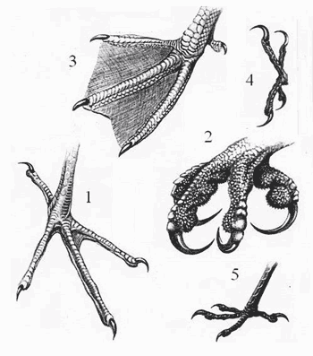  Обобщение:  По форме птичьей лапы можно судить об образе жизни ее обладателя. У хищников грозные крючковатые когти; у водоплавающих перепонки; у болотных птиц – длинные узкие пальцы; а у дятлов и попугаев одна пара пальцев обращена вперед, а другая – назад. У всех прочих птиц назад обращен один первый палец для удобства ходьбы и сидения на ветке.  4- е наблюдение: рассматривание клювов и обобщение по их особенностям строения.  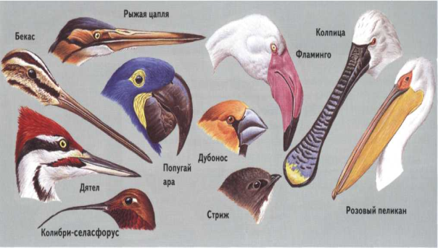  Игра «Выбери клюв»  Работа в парах. Выбор клюва в соответствии с предложенным питанием.  насекомые  ягоды, яблоки  насекомые, маленькие рыбки, головас  тики, ракообразные  мыши, мелкие птицы  Обобщение:  1)острый клюв- нужен, чтобы разрывать мясо на куски и питаться более мелкими животными.  Это хищники( орлы, ястребы, соколы, совы, грифы)  2)плоский, водный клюв- нужен, чтобы удобно было доставать пищу из воды(гуси, утки, лебеди, фламинго)  3)крепкий, толстый, сильный и короткий клюв- нужен, чтобы раскусывать плотные зерна (зерноядные птицы) Это (щеглы, дубоносы, клесты, снегири)  4)острый, тонкий, различной формы и длины- чтобы, доставать насекомых (насекомоядные) Это (стрижи, мухоловки, трясогузки, ласточки  Народная мудрость права. Оттого, чем питается птица, зависит строение клюва.  Узнавание птиц по голосам.  заливается кто? соловей  гогочет кто? гусь  кудахчет кто? курица  крякает кто? утка  курлычет кто? журавль  стрекочет кто? сорока  ухает кто? филин  чирикает кто? воробей  тенькает кто? синица  кукует кто? Кукушка
7. | Обобщение изученного материала | - Молодцы! Наша экспедиция подходит к концу. И сейчас мы составим отчет по нашим наблюдениям. - По каким основным признакам можно понять, что перед нами – птицы?  Слайд  Вспомните цель нашей экспедиции. (раскрыть существенные признаки птиц). Получилось ли найти эти признаки?  На нашей планете живут чудесные создания,  Они летают и поют и Землю свято берегут. Что случится, если птицы на Земле вдруг пропадут? Какую пользу они приносят?  Слайд  -Вы уже знаете про «Красную книгу», но а что же такое «Черная книга»?  - Как сообщает Всемирный союз охраны природы, за последние 500 лет вымерло 844 вида животных и растений.  Слайд  Например, дронт. Это – птица, которая обитала на острове Маврикий и на соседних островах Вес дронта достигал 25 килограммов, а в высоту около 1 метра. Это нелетающая птица. Они доверчиво подходят к человеку, но их никак не удаётся приручить: как только они попадают в неволю, то начинают упрямо отказываются от любой еды до тех пор, пока не умирают.  - Но мы можем помочь птицам, чтобы они не были занесены ни в «Красную книгу», ни в «Черную книгу».  -Как это сделать?  Давайте, ребята, так относиться к птицам, чтобы они нас не боялись, чтобы их звонкие песни радовали наш слух всегда. | 5 мин | Блиц-опрос  Слайд  Птицы обитают в(лесу), у (водоема), в (городе)  У них есть (2 ноги, клюв, крылья, хвост)  Основное отличие птиц от других животных –(оперение)  Перья нужны, чтобы(сохранять тепло птицы, защищают от влаги и ветра, помогают летать)  Обобщение о пользе, которую приносят птицы.  -разносят семена растений  -избавляют от вредителей  -пух, перо  -мясо  -красота  Обобщение о помощи птицам.  (заготовка для них корма, изготовления и установка зимних кормушек, развешивание гнездовий, установление запретов на отлов и использование птиц, охрана среды их обитания, условий размножения, борьба с разорением птичьих гнезд, сбором яиц, уничтожения птиц из рогаток, вспугиванием птиц, борьба с браконьерами)
8. | Рефлексия и оценивание | В начале урока мы многое хотели узнать о птицах. Нашли ли мы ответы на поставленные вопросы? Поднимите руку, у кого прибавилось знаний о птицах после наших наблюдений?  - Сегодня я узнал…  - Было трудно…  - Я понял, что…  - Я научился…  - Мне показалось важным…  - Для меня было открытием…  Оцените свою работу на уроке. Закрасьте брюшко птичке в соответствии со своей работой и прикрепите на доску.  Слайд | 1 мин | Оценка активности и работоспособности на уроке.
9. | Домашнее задание | Задание по выбору:  Выберите себе задание.  1)стихи, песни, пословицы и поговорки о птицах  2)сообщение о птицах нашего края  3)сообщение об удивительных птицах  Воспользоваться вы можете выставкой книг, которая есть в нашем классе, интернетом.  Информацию можно найти в книгах Бианки, Сладкова, Чарушина, Шима, в журналах «Юный натуралист», в энциклопедиях о животных. | 1 мин

